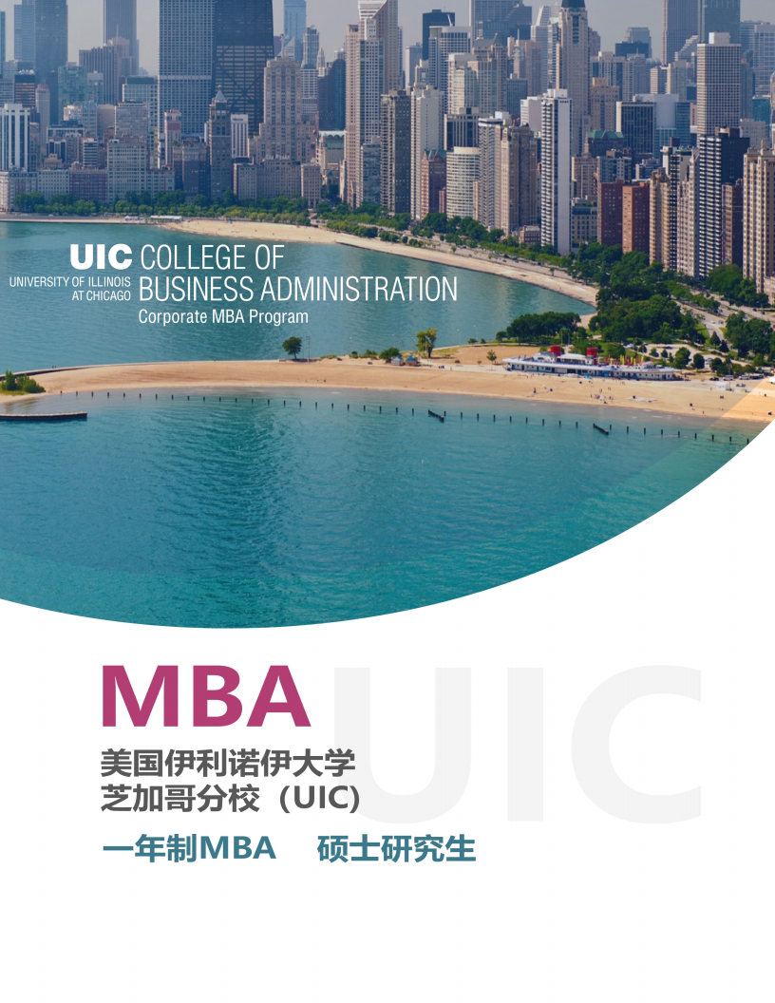

2

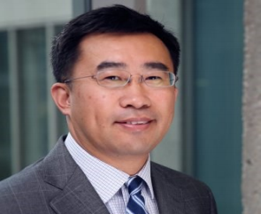  UIC的MBA项目具有以下两大得天独厚的优势： 一 是依托于大学本身雄厚的科研力量，二是借势于芝加 哥这个美国、乃至世界的金融、文化教育、医疗、制 造业、交通运输、 仓储与物流、期货和商品交易中 心，真正实现理论与实践并重。学生在学习美国先进 管理理论 的同时， 又能有机会在实践中运用这些理 论。  我们的MBA项目始于1996年，每期12个月,迄今为 止已经毕业了三千五百多名学生。 项目的办学宗旨 是：传承MBA高品质理论教学与体验式学习方法相结合 的优良传统，提高学生商科理论基础、提升学生实战 能力,同时培养学生独立思考能力和团队协作精神,鼓 励他们创新思维和创业。  得益于经济和人口的多元化， 芝加哥是一座充满 活力的城市。城市环境优美，公共交通四通八达， 智 慧化程度高，房地产市场容量大，企业与高等院校联 系密切，工作机会众多。我们的学生通过案例教学、 在校创业、为企业提供咨询服务和实地参观考察等来 积累经验和见识，为毕业后的求知和职业发展打下坚 实基础。  马令杰博士  商学院副院长  注: 马令杰博士毕业于伊利诺大学香槟分校(UIUC)经济学专业。加入UIC之 前,他曾先后在波士顿、 芝加哥和华尔街从事金融资产投资管理工作。 马令 杰在学术和业界期刋上发表过多篇文章, 同时著有中文译书《分位回归》。 他经常作为量化投资主讲人主持和演讲前沿投资分析和策略专题，其中包括 每五年一次的世界计量经济大会，美联储和CFA Society等。 马令杰博士现 负责UIC商学院国际项目和研究生招生管理工作。 | 伊利诺大学芝加哥校区（UIC）是一所  实力强大、教学与科研相结合的综合性大学，位于国  际化大都市芝加哥的市中心 。  越来越多的学生从世界各个角落来到UIC, 融 入芝加哥这座“美国硕果仅存的伟大城市”（美国著 名作家诺曼 ·梅勒）。 UIC的三万名在校学生中，百分  之六十多为本科生，其他百分之四十左右为研究生，  学生背景多元化。  UIC立足于国际化大都市， 以服务城市为己  任,专业设置紧贴大都市人才需要,学生在校期间就已  经可以在世界五百强大公司里实习,为毕业后的事业  发展打下良好的实践与人脉基础。大学教职员工和学  生积极参与社区服务，为公司、企事业机关、政府部  门出谋划策，致力于进一步提升芝加哥以及世界其它  大都市的生活质量。  UIC的商学院拥有世界上商学院的最高认证机  构--国际高等商学院协会（AACSB International）--  的认证。（全世界各国大学的商学院中，通过AACSB  认证的只有百分之五左右。） 专业设置包括会计、金  融、市场营销、管理、信息系统、创业和工商管理  等，分为六个本科专业、六个硕士专业、两个博士专  业。  商学院的学生在校期间努力学习扎实的商科  理论知识以及实际工作技能，毕业后都取得了极大的  成就。任职教授均毕业于世界顶级大学，荣获国际和  美国国内多种奖项。他们教学经验丰富，科研能力出  众，出版作品等身，其撰写的教材为世界各所大学广  泛采用。同时， 许多教授还拥有丰富的业界工作经  验。

3

大学概况

UIC是美国著名公立科研型大学，为伊利诺大学三个校区之一，是芝加哥地区规模最大的高等学府。
在美国四千余所大学中，UIC在 US News and World Report 2016年最佳大学(Best College)排名榜上名列第 129位。大学位于美国第三大城市芝加哥市中心，专业设置立足于国际大都市， 以城市为本，排名在美国及世界均名列 前茅。下属学院主要包括：建筑设计、公共卫生、医学院（全美规模最大）、药学院、护理学院、牙医学院、应用健康 科学学院、以及商学院等。

统计数据:
. 30,000 多名在校学生，其中40%左右为研究生
. 11,000多名全职教职员工
. 15 所下属学院，其中包括美国最大的医学院
. 86个本科学位专业；94个硕士学位专业； 62个博士学位专业
. 每年行政教学预算高达二十一亿美元, 外加两亿九千多万美元（单列）科研经费
排名一览:
. 《华尔街日报/泰晤士高等教育》（Wall Street Journal/Times Higher Educa- tion）2017年大学排名榜---全美公立大学中排名第23位
. QS 世界大学2017排行榜 (QS World University Rankings 2017)---全球187名


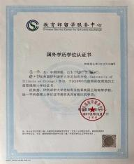
4

美国《新闻周刊》
(Newsweek)把UIC商学院评 为2017年美国领军商学院之 一 (Leading Business
Schools of 2017)
《美国新闻与世界报道》 (US News & World Report)从
2012年开始,连续五年把UIC 商学院本科教育评为芝加哥 地区最佳、全美前15%

报考人条件要求

报考此项目的学生应具备以下最低 条件 :
同美国本科学位相当的大学本 科学历、成绩优异
良好的英语交流能力；UIC将 对申请人进行笔试及面试
优秀的数理分析及计算机能力 相关工作经验

商学院排名

工商管理硕士[MBA]学位项目



UIC商学院为各行业专业人士量身制作的为期12个月的工商管理硕士学位项
目，学位含金量等同传统的两年制项目，要求学生至少完成54个学分的课程，其中
26学分为学位核心(必修)课，28学分为专业选修课。
学位核心课包括以下7门课，共计26个学分：
. 财务会计
. 微观经济学
. 企业金融
. 企业运营管理
. 组织行为学
. 企业战略
. 市场营销学

专业选修课程根据不同专业方向及学员特点量身制作。现有四个专业方向,
并可根据市场需求随时定制其它方向：
⇒ 培养方向一：金融市场与风险管理（)050） 培养方向二：国际化管理（,0）
⇒ 培养方向三：商业分析（%$）
培养方向四：大宗商品、金融衍生品及交易所（&('）

体验式学习

UIC有着丰富的体验式学习机会与资源， MBA学生既学习了书本知识，又掌握了
实践技能，得以在全球化职场竞争中立于不败之地。体验式学习、技能开发是我
们项目的立足之本。学生不仅仅是通过案例教学和课题研究来学习，更多的是通
过商业企划、商业模拟、商业咨询、市场调研、管理角色演练、参观考察以及创
业计划竞赛等来开发技能。 以下是几个体验式学习的例子：
全球商场竞赛 – 一个网络上进行的国际商业模拟竞赛，世界各国的商科学生
在商业技能以及商业策略方面一竞高低。
UIC自己的“概念到风投”项目 – 一年一度的“概念到风投”创业计划竞赛
中，学生运用自己或教员、校友、项目资助方的创意和技术来开发新的风险投资
项目，赢得项目启动资金。
市场营销策略模拟 – 国际著名的市场营销策略模拟训练软件， 市场营销专业
人员与MBA学员在复杂而逼真的市场环境中充分运用各种营销策略与技能，锻炼市
场营销决策能力。
斯坦福银行运营争霸赛 – 商业银行运营管理模拟竞赛，学生组成银行管理团
队，综合评估旗下模拟银行的财务状况以及竞争优势，据此制定相应业务运营策
略。
应各行各业具体要求， 我们学生随时可以为各行业提供咨询服务， 利用专业知
识与技能为商界排忧解难。请联系我们!



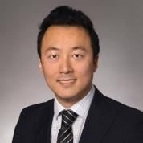
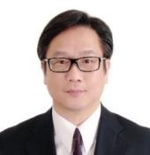
5

金融市场与风险管理[FMRM]

芝加哥拥有世界最大的期权交易所――芝加哥期权交易所 (CBOE)、世界最大的期货交易所――芝加哥商品交易 所 (CME) 、以及美国第三大股票交易所――芝加哥股票交易所。与此同时,众多跨国证券公司、期货公司、投资公司、 资产管理公司、美国联邦储备银行、世界各大跨国商业银行、美国证券交易监督委员会等众多金融机构以及金融监管机 构都纷纷落户芝加哥这个美国第三大城市以及经济、文化、交通中心。

早在1999年, UIC商学院就借助芝加哥这一得天独厚的地域优势以及其金融专业强大的师资力量,与亚洲国家著 名金融机构合作,开办为期一年的金融市场、风险管理、银行管理等金融类方向的MBA学历、学位项目,帮助学生深层次 了解全球经济一体化大环境下金融市场的瞬息变化，掌握风险管理工具，熟悉金融行业管理。项目中的任课教师除商学 院具有深厚金融领域研究成果的教授外，更包括供职于各大金融机构的高级管理人才以及专业从业人员。

我们可以开设的课程包括: 投资学、理财、资产评估分析、期货、期权、证券交易、固定收入股票市场、财务 报表分析、资本市场、货币与银行、商业银行、风险管理、房地产投资、公司财务、国际金融市场、国际金融体制、管 理会计、成本会计、资产评估、公司估价、公司治理、资本预算、融资、资产定价、行为金融学、宏观经济学、公司信 息披露政策、股权市场机制、资本市场等等。

我们目前正在开设的金融市场与风险管理方向的MBA学位项目,其代表性高级专业课程(至少28个学分)主要包括：

. 投资学 | . 证券交易 | . 应用投资组合分析 | . 商业交易
. 投资组合分析 | . 金融市场统计 | . 战略管理 | . 风险管理
. 期货 | . 商业道德规范 | . 国际及宏观经济学 | . 财务报表分析
. 期权 | . 芝加哥交易所 | . 固定收入股票市场 | . 国际金融市场

（注： 学校保留调整项目课程的权利，课程变更恕不另行通知）

学生毕业后,纷纷就职于投行、“四大”、央行、国有银行、商业银行、政府机关、咨询行业等,事业有了极大发
展。

黄婷婷(Tina Huang),MBA2012 届毕业生,毕业后先供职于纽约 梅隆银行(BNY Mellon),后回到 芝加哥发展,现供职于“四大” 之一德勤,目前职位为顾问。

赵先(Connie Zhao),
MBA2005届毕业生, 四 大”之一毕马威上海办 公室管理咨询业务部副 主任。

张奇峰(Alex Zhang),
MBA2012届毕业生,毕业
伊始即留在芝加哥发展,
供职于“四大”之一德
勤,目前职位为资深顾
问。

蔡宗垚(Alex Tsai), MBA- 2004届毕业生,中国信托商 业银行(Chinatrust Com- mercial Bank)台北总部副 总经理。

6

大宗商品、金融衍生品及交易所[CED]

以大宗商品、金融衍生品及交易所（CED）为方向的UIC一年制MBA项目，充分利用芝加哥作为全球金融衍生 品发源地以及交易中心的地域优势，让学生接受严谨的理论培训，并接触行业中最前沿的相关技术。
本项目在大宗商品、交易所和金融衍生品三个方面的教学中兼顾知识的深度和广度，为学生提供优质的教育。

UIC商学院毗邻芝加哥金融中心，全球金融衍生品的发源地和交易中心。芝加哥市拥有世界上最大的期货交易 所——芝加哥商品交易所集团，以及世界上最大的期权交易所——芝加哥期权交易所。
同时诸多期货投资公司和大型跨国证券集团均在芝加哥设有分公司。
* UIC商学院拥有众多在大宗商品、交易所和金融衍生品方面的一流学者和资深行业专家
* 工业界高级专家讲授实际案例和业界操作模式
* 学生在课堂内外均可接触到前沿的理论和行业实操范例 进入CED项目后，学生将会：
* 在金融衍生品领域进行系统性的学习，打下扎实的基础
* 与众多资深行业领袖交流学习
* 在芝加哥商品交易所（CME）赠予的CME Market Training Lab中进行模拟交易
* CED毕业生可在金融衍生品投资相关领域成为专业人士，获得事业发展。

课程设置
CMBA-CED方向课程总计54学分，包括7门MBA核心课（26学分）、8门CED方向专业课（24学分）以及2门
产业文化通识课（4学分） .

注: 学校保留调整项目课程的权利，课程变更恕不另行通知

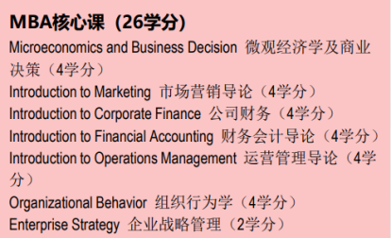

7
商业分析[BA]
随着大数据时代的到来，商业活动的全球化和数字化促使企业向数字驱动型转型。越来越多的企业青睐既有良好的 商业素养和业务知识，又具备扎实的数据分析技能的管理者和员工。为适应市场需求， UIC 商学院推出了以商业分 析为方向的一年制MBA项目，旨在培养具有扎实的工商管理知识、同时能将数据分析技能应用于商业运营、业绩提 升以及管理决策的复合型人才。

项目特色
本项目依托UIC商学院商业分析、管理信息系统等优势学 科，将商务专业核心课程与数据分析方向课程无缝衔
接， 一方面帮助学 生掌握商业运营和企业战略知识，分析 科技和工业生产前沿信息；另一方面培养学生大数据应用
能力，熟悉定量分析方法，如大数据分析及机器学习 等，掌握数据库管理、编程和统计分析的 实用技巧。

项目优势
• UIC商学院在商业分析领域的一流师资力量和科研成果
• MBA一年制项目已有25年的历史，项目成熟， 一贯的高质量广受好评
• 位于美国第三大城市、工业中心之一的芝加哥。芝加哥在科技、通讯、航 空、金融和医疗等诸多行业中均居领先地位
• 丰富的数据库资源，理论和体验式学习相结合的课程设计
• UIC就业服务中心及UIC商学院职业发展中心等，共同助力学生实习就业

课程设置
CMBA商业分析方向课程总计54学分,包括7门MBA核心课（26学分）、 2门产业文化通识课（4学分） ,7门商业分析方向专 业课（24学分） .

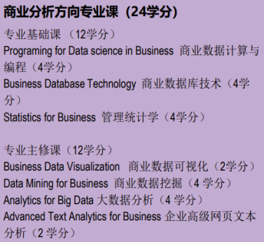

就业前景
学生毕业后，可以广泛就职于互联网、金融、咨询和市 场营销等各个行业，在企业各职能部门 中担任分析决策类职位。如：
数据分析与决策 市场调研分析
项目管理和营销 管理分析与咨询顾问 大数据分析与应用

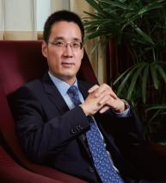
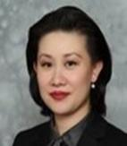
8

国际化管理[IM]

作为美国人口总量第三大都会区,芝加哥是美国最重要的铁路、公路、航空、水路交通枢纽,也是美国主要的金 融、期货、制造业、军工、食品加工、医疗行业、教育、科技、信息、服务等各行业的中心,四百多家公司总部设在芝加 哥,其中包括34家世界五百强公司,经济高度多元化,地区年生产总值(GRP)高达六千多亿美元,远远高出世界许多小型发达 国家的年国民生产总值,成为美国第二大就业市场。

在芝加哥这个得天独厚的商科教育大课堂的环境下, 国际化管理方向的MBA项目一方面教授学生全球经济一体化大 环境下国际商业管理的最新知识、帮助学生全方位了解美国文化和商业实务, 另一方面又注重培养学生独立思考能力和判 断能力， 提高其管理水平， 以期对企业机构、市场的任何变化都能作出快速反应, 并高效完成管理工作。

本项目的理想报考人士是那些事业已经有所起步、需要系统提升自己的管理水平以走上更高管理岗位、但是无法 离开工作超过一年的管理人员以及专业人员。
目前,国际化管理方向开设的高阶专业课程(至少28个学分)主要有以下这些：

. 国际商务 | . 全球领导力 | . 商务谈判 | . 营销战略
. 国际市场营销 | . 人力资源管理 | . 商业道德规范 | . 管理会计
. 国际及宏观经济学 | . 全球战略管理 | . 物流与供应链管理 | . 企业创新

注： 学校保留调整项目课程的权利，课程变更恕不另行通知）

学生毕业后,纷纷就职于跨国公司、大型国企和央企、私营企业、高等院校、事业单位、咨询行业、或者个人创业

等,事业都走上了新的台阶。



陈萍(Lucy Chen),MBA2008 届毕业生,惠普公司上海总 部业务发展经理。



丁园(Vivian Ding),
MBA2012届毕业生,毕
业后即就职于美国五
百强公司-伊利诺工具
公司(Illinois Tool
Works),在公司芝加哥
总部担任人力资源经
理一职。

李蓓(Bei L. John-
son), MBA2005届毕业
生, 毕业后即留在美
国发展,现任美国联合
技术公司(United
Technologies Corpo-
ration) 业务拓展经
理。

吕守升, MBA2003届毕业生,毕 业后先是进入咨询行业,完成了 中国航空业内意义深远的“国 航组织转型”等重大项目后,又 进入香港上市公司金山软件集 团担任副总裁。现任潍柴集团 副总经理。

粱欣欣(Michelle Liang), MBA2006届 毕业生, 毕业后先在位于美国威斯康辛 州的GE医疗总部发展,现就职于罗克韦 尔柯林斯公司(Rockwell Collins ),担 任北美战略采购经理。

9

UIC商学院拥有一支不断壮大的优秀教师队伍,他们毕业于顶级高等学府,教学经验丰富,著作等身。教学科研之
余,也在各行各业从事管理、咨询服务,给课堂带来了丰富的商业经验和知识。

Matthew Liotine博士,普林斯 顿大学工程及应用科学专业博 士毕业,UIC商学院信息决策系 副教授,UIC公共卫生学院应急 管理及恢复计划项目主任。拥 有丰富业界实际工作经验,曾任 贝尔实验室产品经理、 AT&T电 话公司市场营销主经理等多个 职位,在UIC以及其它大学教授 运营管理、供应链管理、产品 管理等多门课程。

Gilbert W. Bassett博士,密歇根大学 经济学博士毕业,UIC商学院金融系主 任,金融及经济学教授,美国阿贡国家 实验室顾问,UIC国际期货中心主任,发 表过50多篇论文著作,20多年来在项目 中教授经济学、统计、芝加哥交易所 等课程,桃李满天下。

Benét DeBerry-Spence博士,西北大学市
场营销专业博士毕业,芝加哥大学MBA毕
业,UIC商学院市场营销系教授,研究方向
包括全球市场、非洲市场开发、新兴产
业、创业、消费者行为及零售等多个领
域,多次荣获大学及商学院优秀教师称
号。

10

张兰博士,芝加哥大学统计学博士毕
业,UIC商学院金融系教授。她加入
UIC之前,张兰博士曾先后执教、任职
于牛津大学、卡内基梅隆大学,拥有
丰富的教学经验。张兰博士科研能力
出色,已经发表了20多篇论文,同时还
多次应邀在清华大学、牛津大学、北
京大学、新加坡国立大学、伦敦政治
经济学院、芝加哥商品交易所、西北
大学、香港科技大学、伦敦经济学院
等进行讲座。张兰博士主要教授经济
学计量分析、投资学、金融市场应用
统计、管理金融、期货及期权市场理
论与结构、资产分析等多门课程。

Selvaprabu (Selva) Nadarajah博
士,卡内基梅隆大学运营研究专业博
士毕业,商学院信息及决策科学系助
理教授,研究方向包括酒店行业及零
售业收入管理、大型动态优化问题解
决方案 、 能源转化 、再生能源等。
Nadarajah博士已经发表了多篇在其
专业领域内影响深远的专业论文、同
时多次在专业学术会议上发表专题报
告。加入UIC之前,Nadarajah博士曾
任职于陶氏化工、加拿大轮胎公司、
黑莓公司等大型跨国公司,拥有丰富
业界经验。

Mark Shanley博士,宾夕法尼亚大学博
士毕业,商学院副院长,管理系主任、
教授。加入UIC 之前,Shanley博士曾
先后在普渡大学、西北大学、芝加哥
大学以及宾夕法尼亚大学等著名院校
担任过副教授等职位,教学经验丰富。
Shanley博士发表过50多篇专业著作,
其撰写出版的管理战略教材在许多商
学院都被用作教材。

Robert Kemp会计师, 伊利诺大学香槟
分校(UIUC)会计专业毕业,业界经验丰
富,担任过银行和信托基金资深副总
裁、公司财务总监等职务,教授课程包
括成本会计、金融会计、非盈利组织
会计、税收政策、审计等。

Alan Malter博士,威斯康辛大学市场营
销专业博士毕业,UIC商学院管理学系副
主任及副教授。加入UIC之前,Malter博
士先后在亚利桑那大学、马里兰大学等
著名高等学府任教,也曾在以色列农业部
担任过出口市场研究员职务。他教授国
际市场营销、市场营销战略、市场营销
管理、消费者心理学等多门课程,多次荣
获优秀教师称号。

11

Robert Chirinko博士,西北大学经 济学博士毕业,商学院金融系教授, 其研究方向包括金融市场、资本形 成、公司治理、宏观经济学、税收 政策等。Chirinko博士曾先后在康 乃尔大学、芝加哥大学、埃默里大 学等担任过教职, 同时在史丹佛大 学、慕尼黑大学、堪萨斯联邦储备 银行等担任过短期职务,其职业生涯 中多次获得过各种荣誉称号及奖 项。除50多份专业论文之,Chirinko 博士还参与了税收政策百科全书的 编写工作,同时频繁在国内、国际学 术会议上发表专题报告。


Unsal Ozdogru博士,罗格斯大学运 营研究专业博士毕业,商学院信息 及决策科学系助理教授及本科项目 主任,教授商业分析、运营管理、 医疗分析 、 质量管理等课程 。 Ozdogru博士加入UIC之前,曾任职 于全球最大的市场研究公司之一尼 尔森公司,担任研究分析工作,拥有 丰富业界经验。



Andriy Bodnaruk博士, 斯德哥尔
摩经济学院金融专业博士毕业,
UIC商学 院金融系副教授 。加入
UIC之前, Bodnaruk博士先后任教
于荷兰马斯垂克大学、 美国圣母
大学,研究领域包括公司金融实例
分析、投资组合选择、公司治
理、行为金融学等,目前已经发表
了14篇专业论文,同时在美国金融
学会年会上多次宣讲论文。



Shelley Brickson 博士,哈佛大学组
织行为学专业博士毕业,UIC商学院管
理学系副教授,加入UIC之前,在伦敦商
学院任教,教授课程包括商务谈判等,
目前已经发表过10多篇专业论文,研究
领域包括认知结构、身份认同等。


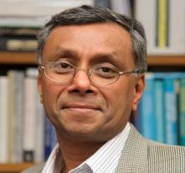
Somnath Das博士,卡内基梅隆大学博士毕 业,UIC商学院会计系教授,加入UIC之前曾在 加州伯克利以及卡内基梅隆大学担任教职, 教授管理会计、金融会计、会计学研究方 法、投资分析、公司财务报表等课程 。Das 博士发表有近30篇专业论文与著作,研究领域 包括金融市场、医疗成本以及成本控制等。



12

地域优势――芝加哥
芝加哥是美国第三大城市。芝加哥人有着美国中西部居民特有的热情与 好客，也有着国际化大都市居民的优雅从容与良好教养。芝加哥以高品位而 又价格低廉的生活质量、世界一流的文化氛围与美食享受、及其在国际金融 界的主导地位而享誉全球。
高品位生活质量
. 生活费用远远低于纽约、波士顿、旧金山、洛杉矶、华盛顿特区、费城、 迈阿密等美国其它主要大城市。
. 坐落在美丽的密歇根湖畔，湖岸线长达130公里，享受着五大湖之一密歇根 湖的美景。
. 拥有570个公园、 194处湖滩/湖滨浴场。 紧张学习之余，学生可以在大自
然中休闲。
. 闻名世界的交响乐团、歌剧院、以及舞蹈表演。
. 200多个电影院、 100多个博物馆。
. 10个职业体育队。

四通八达的美中地理位置
. 世界第三大航空港，每天3,100多架飞机起落
. 直飞国际68个城市，包括上海
. 直飞美国148个主要城市
. 北美大陆50%的货运两天之内到达
. 北美大陆六大铁路线枢纽
. 世界第五大综合货运集装箱码头
. 北美大陆光缆电信枢纽




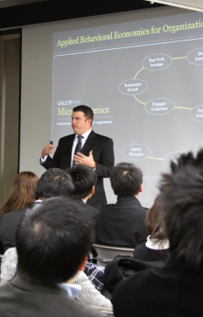
13

发达的多元化经济

. 芝加哥年地区生产总值高达4700亿美元，远远高于世界上许多国家的国民生产总值，包括比利时及瑞典这类发达国 家， 真正的“富可敌国”。
. 多元化的商业环境， 工作机会多。
. 全球十大最富裕城市之一，富裕指数仅次于东京、纽约、洛杉矶，排名世界第四。
. 占据美国乃至世界商业服务、金融、教育、制造业、零售业以及交通行业主导地位。
. 全球五百强公司中有30家的总部位于芝加哥地区。

UIC 杰出校友之一 |  | 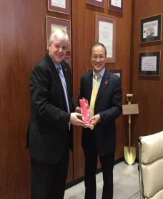
每当人们问起付守杰他开放的胸怀 、前瞻的思维 、世界的眼光是如何形 成时 ，他在回答中总是强调：“在美国读书的经历很重要 ，为我打开了一个 全新的世界,重新认识了自己。毕业后我有了挑战自己的实力和勇气,义无反 顾地离开自己熟悉的政府机关,从广州汽车集团有限公司总经理助理干起,很 快成长为集团公司董事、副总经理,再到广州本田汽车有限公司董事长,再到
今天的广州国际集团董事长。 我以身为UIC的校友为荣 。 ”
付守杰, MBA2000届毕业生 2010年UIC杰出校友奖获得者


14



 MBA 理论 联系 实际

AACSB International

国际高等商学院协会认证

全世界各国大学的商学院中，通过AACSB认证的只有不到百分之五。因此，加入AACSB、被
AACSB认证，是一个商学院所能达到的最高水准和最高荣耀。被AACSB认证的商学院，从学员
录取，到任课教师，乃至课程安排以及教学方法都有着几近苛刻的全球统一标准要求。

咨询、洽谈请联系
北京市海淀区清华科技园

